數位系統導論期末練習

GRAFCET離散事件建模與VHDL合成

陳慶瀚
MIAT實驗室
國立中央大學資工系
2017年6月7日

1. 請以GRAFCET設計一個兩層樓的電梯控制器，規格如下：
─電梯按鈕有三個按鍵，U(上樓)、D(下樓)、S(緊急停止)；
─兩個sensor L1(L1=1, 表示等候者在一樓，L1=0, 表示等候者在二樓)，L2(L2=1, 表示電梯目前在一樓，L2=0, 表示電梯目前在二樓)
─兩個馬達M1(M1=1, 電梯向上；M1=0, 電梯向下),M2(M2=1, 電梯開門；M2=0, 電梯關門)
完成GRAFCET建模後，再根據此一模型合成其VHDL code。

2. 請依下列演算法建立兩個GRAFCET模型，一個是sequential模型，一個是concurrent模型，並從兩者擇一合成其VHDL code。
sum= 0;
count=0;
for(j=0; j<16; j++)
{
sum=sum+data[j];
if(data[j]<threshold)count++;
}
ave=sum<<4;
if(ave=0)sum=0;
else if(ave<0)sum=-1;
else
{
for(j=0; j<16; j++)
{
d1= data[j]-ave;
sum=sum+ d1;
}
}
cout<< count;
cout<<sum;

3. 以下為Simpson's rule積分演算法的C code函式：
int simpson (int n, int min, int max)
{
int i;
int interval, sum, x;
interval = ((max -min) /n);
sum=0;
for (i=1; i<n; i=i+2) //loop for odd points
{
x = min + interval * i;
sum = sum+ 4 * f(x);
}
for (i=2; i<n; i=i+2) // loop for even points
{
x = min + interval * i;
sum = sum + 2 * f(x);
}
sum = sum + f(min) + f(max); // add first and last value
sum = sum * interval/3.; // then multilpy by interval
return sum;
}
請以GRAFCET建立此一離散事件模型，再合成至VHDL程式碼。
程式中的f()為待積分的函數，將其視為一個look-up-table即可，不需設計。

4.下圖為一個自走機器人的行為控制流程圖，共有7個狀態：
- Start(初始狀態)
- Move_forward(前進)
- Move_back(後退)
- Obstacle(偵側障礙物)
- Turn_left(左轉)
- Turn_right(右轉)
輸出是左右兩個馬達(Left_motor/Right_motor)的 控制訊號，每個馬達有3個可能的控制訊號值：Stop, Forward, Reverse
- 請將控制流程圖轉換為GRAFCET離散事件模型；(b)將GRAFCET合成至VHDL code

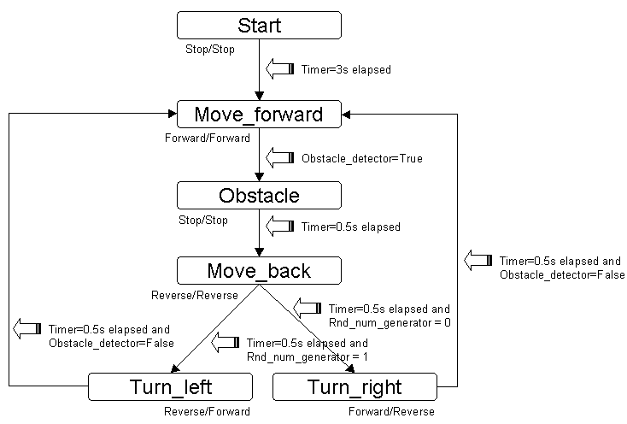

5. 請以GRAFCET設計如下整數型calculator控制器
